- <配置管理>代码规范存放在 代码 app 文件夹内 上传Git（已测试，git能够做doc的版本控制）
- <配置管理>列一个十行之类的新手指引，每一行不超过20字。
- <项目管理规范>所有图片文件按照 图片尺寸分别放置 drawble-** 和 mipmap-**中 （png 放 drawable,webp放mipmap），所有xml、点九图文件放 drawble中，点九图文件增加“n_”作为统一前缀，能够确定只某模块调用的以”模块名_功能名”命名
其他 第一个必须为select 或者 shape 开头；
select_后第二个为c、p 或者 d（这个d命名实际上不好命名）,分别表示color、png和drawable,之后为单独的条件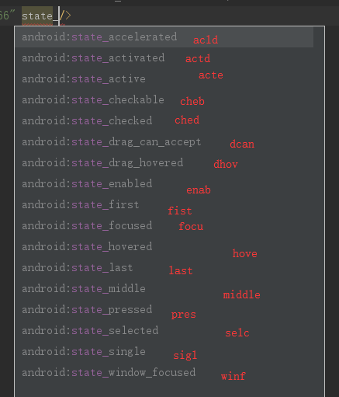出现ched则代表checked,以”_*1*_*2*”或者”_*1*_f_*2*”结尾，如以下命名为select_c_ched_selc_249df3_666666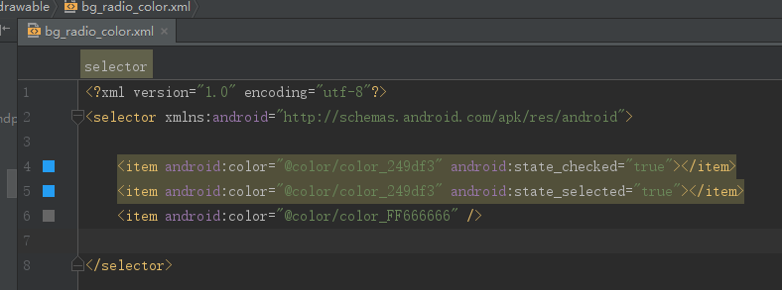
select_c_ched_selc_249df3_f_666666
Shape 命名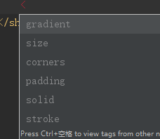按照24字母顺序输入相应特征（有corners 则shape后第一个必然为co,如果第一个为pa,则表示不会出现圆角和形状的变化）如(shape_co0440_gradient**_padding**_size**_solid**_stroke**),灰色背景不写，此处仅为演示和提示作用：
shape_co3dp_sonull_st1dpcoach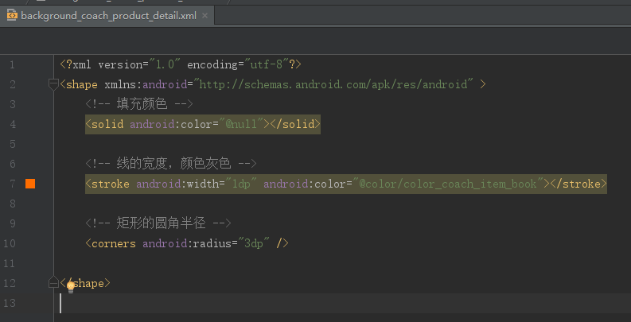
- <项目管理规范>规范中列出当前所有模块名（带英语）后面加上中文描述，以简短为主，修改后发出全体通知
- <代码管理规范>String 文件内按照”功能_拼音”，如，toast_DuanWangLe(前面几个字有重复的则多输入几个),dialog_TiShi,btn_QueRen,remind_YunGao（以Text提示字为主）,hint_QingShuRu（区别于remind,主要以EditText的提示文字为主）,view_SheZhi,tip_DingDanZongJi；最好的防止重复定义的方法”text_内容拼音”,代码写起来最方便。
- <代码管理规范>动画文件命名，anim_”动画+持续时间”_起始描述_结尾描述(_off间隔时间)
anim_t200_yn100_x0_off200 lp_username_in
anim_t300_y0_x100_a300_1_0 option_entry_from_bottom
anim_r2000_0_359_xy05 video_rotate_progress
anim_t300_y0_y100_a300_07_10 out
- <安卓优化>用vector 格式文件替换简单图片，安装包可减小3M以上https://blog.csdn.net/huangxiaoguo1/article/details/78950672
- <代码管理规范>Activity的启动类统一命名start() ,简短清晰一般的ACT名字都有10+字母，用简短的方法名会使得代码的可阅读性更强。
- <代码管理规范>类的私有属性 如 adapter 以小写字母 m开头统一命名，如mAdapter
- 到底用不用 ButterKnife 初始化视图 可以用RemoveButterKnife 去除ButterKnife 可以考虑用插件Android Studio Prettify/ Android Code Generator 代替ButterKnife 的使用，详细查看https://blog.csdn.net/yang5726685/article/details/79619949
- <代码管理规范>.所有通用型工具类全部放到baseLibrary 这个Module 里面去，列出所有工具列方法到一个文档里（doc分级列出来），工具类的更新需要同时更新文档以及发群通知，包括自定义View 、各种Manager(非业务性的如：DialogManager)和各种基类都可以移到该Module 里面，app 里面只保存 ACT,fragment,holder,event,bean,layout以及大部分资源类与业务有直接关联的文件。

十行指引
-1-安卓正式代码存放位置：http://git.bookingtee.com/android/Golfer.git
-2-测试包存放地址：\\192.168.0.161\share\android开发包
-3-代码指引位置：项目 app 内的doc文件中(上述1通过可加)
-4-所有需求文档：******
-5-接口文档地址：http://git.bookingtee.com/server/yg_doc.git
-6-工作安排：https://www.tapd.cn
-7-工作记录工具：印象笔记
-8-其他资源：https://192.168.0.161/svn
-9-
-10-
注：本文档只保存十行，可根据重要程度进行删减重排

